Gesture-Challenge

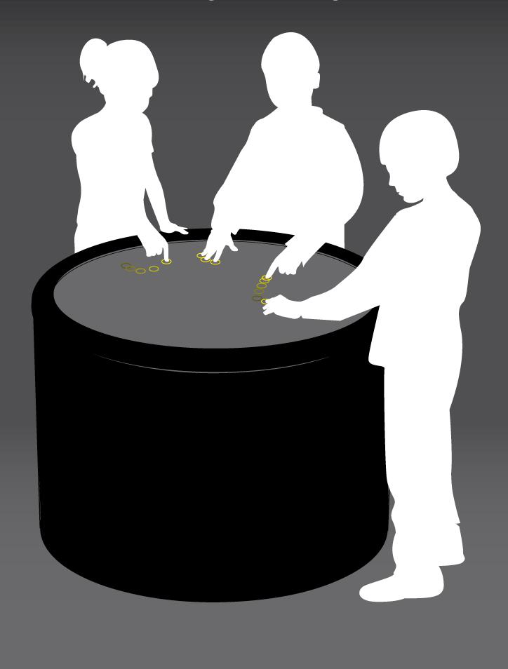

**Rappel du projet**

Notre projet est de réaliser un jeu de type *caps* sur table tactile. Ce jeu ne sera pas uniquement un divertissement mais devra permettre en peu de temps d’apprendre aux joueurs les différentes *gestures* qu’il est possible d’effectuer sur ces nouvelles interfaces. Il est en effet apparu qu’après des années d’utilisation du clavier et de la souris, les possibilités liées au tactile sont pour la plupart des utilisateurs plus difficiles à appréhender et moins naturelles qu’on pourrait le croire de prime abord.

**Etude des utilisateurs**

Afin d’évaluer l’utilité de notre projet et les attentes qu’il pourrait susciter, nous avons soumis notre questionnaire à un panel d’utilisateurs potentiels.

Notre projet se voulant éducatif et permettant d’apprendre les *gestures*, nous voulions savoir comment des utilisateurs potentiels n’ayant jamais interagi avec une table tactile s’imaginaient l’utiliser.

Ainsi, 80% des personnes sondées pensent connaître quelques *gestures*, mais moins de 20% pensent en connaître plus de quatre différentes.

A la question *« Pensez-vous qu’apprendre les différentes gestures à travers un jeu vous permettrai de les mémoriser plus facilement ?»*, 90% ont répondu positivement.

Il apparaît de ces deux premières réponses que la majorité des *gestures* restent inconnues des utilisateurs novices, et que les apprendre via un jeu leur permettra de mieux les mémoriser pour une utilisation ultérieure.

Enfin, à la question *« Un jeu multi-joueurs de type caps pourrait-il vous intéresser une fois l’ensemble des gestures assimilées ? »*, 75% des sondés ont répondu par l’affirmative.

Il apparaît donc que notre projet, s’il se veut éducatif, pourrait également plaire aux utilisateurs avertis qui ne verront en lui qu’un jeu, les utilisateurs novices l’utilisant davantage comme un tutoriel ludique.

**Etude de la concurrence**

Notre projet se positionne au carrefour de deux secteurs existants. Celui des jeux vidéo qu’il n’est plus nécessaire de présenter, et celui des applications ayant pour but d’apprendre aux utilisateurs les différentes possibilités liées à l’interface tactile.

Le secteur des jeux vidéo s’est énormément développé lors des trois dernières décennies, pour devenir aujourd’hui un secteur dont l’importance économique et culturelle est comparable à celle du secteur du cinéma. Les jeux se sont progressivement adaptés à l’évolution des supports, et les interfaces tactiles offrent aujourd’hui de nombreuses nouvelles possibilités d’interaction entre le jeu et les joueurs, et entre les joueurs eux-mêmes. Ces jeux d’un nouveau genre sont aujourd’hui d’une popularité comparable à celle des jeux dits *classiques* utilisant le couple clavier/souris ou à celle des jeux sur console. Le développement des *smartphones* qui proposent une interface tactile et qui offrent des jeux accessibles au grand public car rapides et peu chers a grandement contribué à l’émergence des jeux tactiles.

Les tables tactiles n’étant à l’heure actuelle qu’à leurs débuts, les jeux spécifiquement créés pour cette interface sont rares. Néanmoins le probable développement de cette nouvelle interface fera émerger des jeux spécifiques à celle-ci.

Le secteur des applications permettant aux utilisateurs d’apprendre les différents mouvements que rendent possibles les interfaces tactiles est récent. Il s’est développé en même temps que ce nouveau type d’interface, et doit son utilité à l’habitude culturelle liée à l’utilisation du clavier et/ou de la souris. Il en résulte que les différents mouvements tactiles, s’ils paraissent plus naturels, sont en réalité parfois difficiles à appréhender. C’est pourquoi au cours des dernières années se sont développées des applications montrant à l’utilisateur les différents gestes que l’interface est capable de comprendre. Ces applications restent pourtant majoritairement sous la forme de tutorial. Elles permettent bien de présenter la majeure partie des fonctionnalités possibles mais restent dans l’ensemble assez terne et peu ludiques.

C’est pourquoi nous avons choisi de développer une application qui se situerait entre les deux secteurs précédemment cités. Le but étant de reprendre le principe des tutoriaux explicatifs, tout en y ajoutant les avantages des jeux vidéo, ce qui permettra d’apprendre à l’utilisateur tout en lui donnant l’impression de s’amuser.

Les technologies utilisées pour la réalisation de ce projet resteront assez proches de celles déjà majoritairement employées dans les interfaces *smartphone*.

**Positionnement**

Notre projet se positionne donc entre deux secteurs en expansion, l’apprentissage des possibilités liées au tactile et les jeux. Le projet s’adressera donc à un panel diversifié d’utilisateurs : les utilisateurs « novices » qui chercheront à apprendre des *gestures* qui ne leurs sont pas familières, et les utilisateurs avertis qui chercheront dans notre projet uniquement le côté ludique et divertissant.

**Principales fonctionnalités**

Le principe étant de faire découvrir un maximum de gestes possibles nous avons pensé à associer à chaque action de jeu un type de mouvement différent.

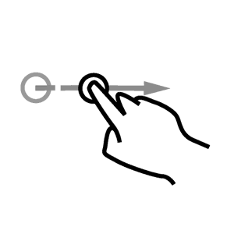Le flick pour envoyer un projectile.

L’utilisateur pose son doigt sur le projectile puis en restant appuyé fait un mouvement pour donner la direction au projectile.

Grâce à ce mouvement, nous pouvons récupérer la vitesse donnée au projectile par l’utilisateur et également la direction et l’orientation du projectile.

Le pan pour la protection dynamique

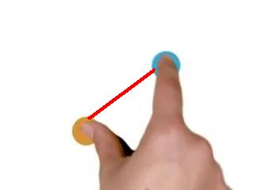

L’utilisateur a la possibilité de se protéger des projectiles des adversaires.

Pour cela il dispose d’une sorte de bouclier mobile qu’il peut créer avec deux doigts. Un segment sera créé entre ses doigts et cela représentera une barrière sur laquelle les projectiles adverses rebondiront.

La rotation à cinq doigts pour la protection fixe

L’utilisateur dispose d’un bouclier statique qui lui permet de se protéger des projectiles adverses. Celui-ci est orientable grâce à un mouvement de rotation avec les 5 doigts d’une main.

Le double tap pour la transformation d’un projectile

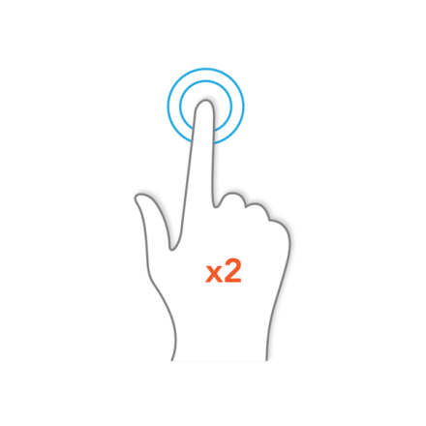

L’utilisateur a la possibilité d’enflammer son projectile. Il peut le faire en tapant deux fois sur le projectile.

Bonus : Le trou noir

L’utilisation d’une dernière *gesture* qui reste à determiner permettra à chaque joueur, à raison d’une fois par partie, de pouvoir détruire l’ensemble des pions évoluant sur la scène. Ce bonus permettra par exemple à un joueur acculé en défense de pouvoir s’en sortir.

**Formation de l’utilisateur**

Afin que les joueurs puissent connaître les différentes possibilités du jeu, un cours récapitulatif des possibilités énoncées précédemment sera disponible dans une rubrique d’aide.

En outre, dès qu’un joueur utilisera une *gesture* pour la toute première fois, une alerte apparaîtra lui indiquant le coup qu’il vient d’effectuer et les conséquences de ce coup sur le jeu.